**科研成果录入具体操作流程**

1.进入“重庆外语外事学院”官网页面。（网址：<https://www.cqifs.edu.cn/）>



2.点击页面右上方“智慧校园”。

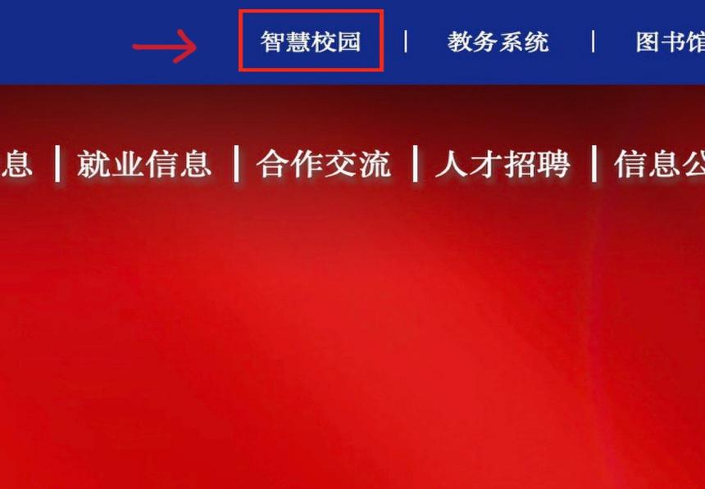

3.进入统一身份认证系统，登陆自己的账号。

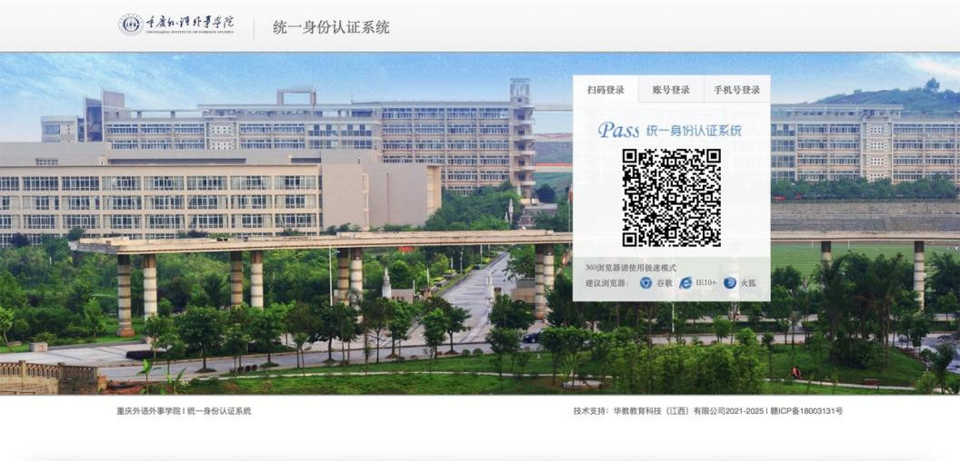

4.点击进入科研系统 点击功能分类（科研成果） 点击科研成果子功能（个人著作/论文/获奖/专利）

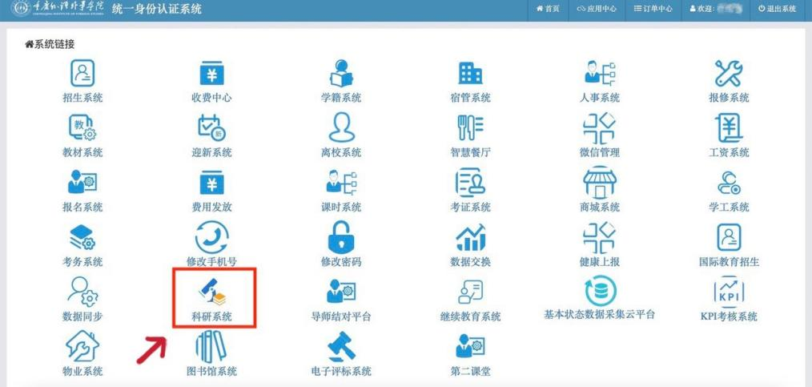

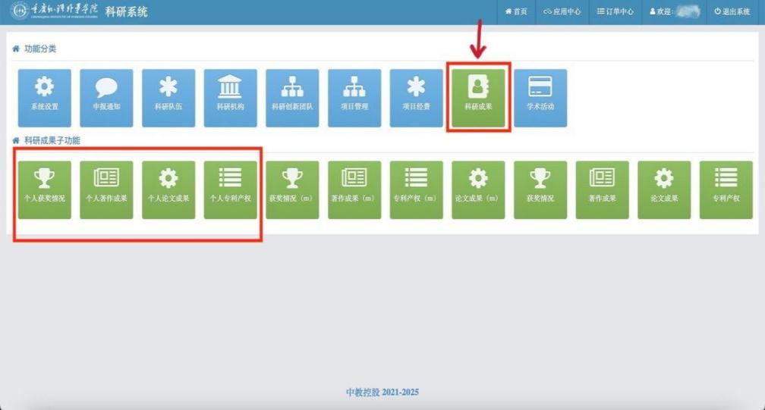

（1）科研成果填报方法（以个人论文成果为例）

录入论文成果时，首先点击“科研成果”中的“个人论文成果“。

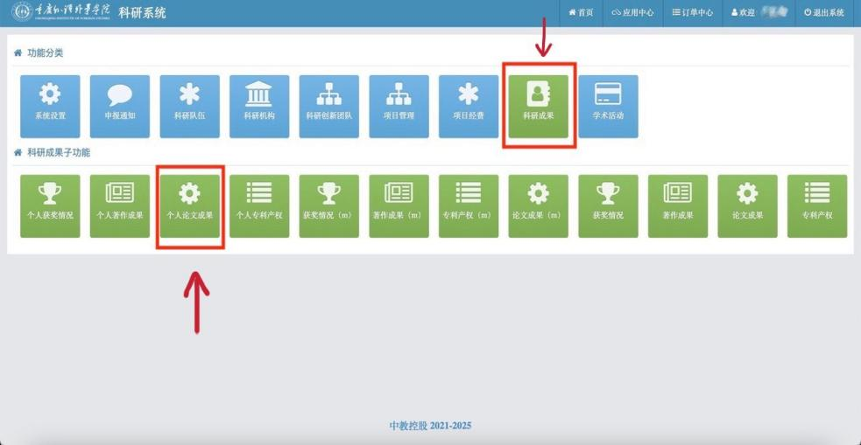

然后点击“新增”，进入新增页面后，填报相关信息，并上传论文成果相关附件，最后点击下方的“提交”，即可完成论文成果的录入。

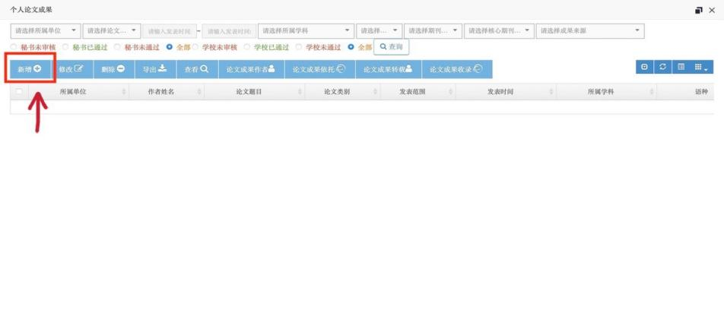

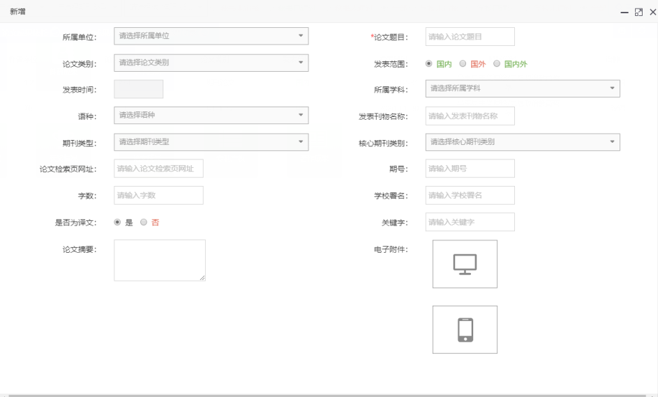 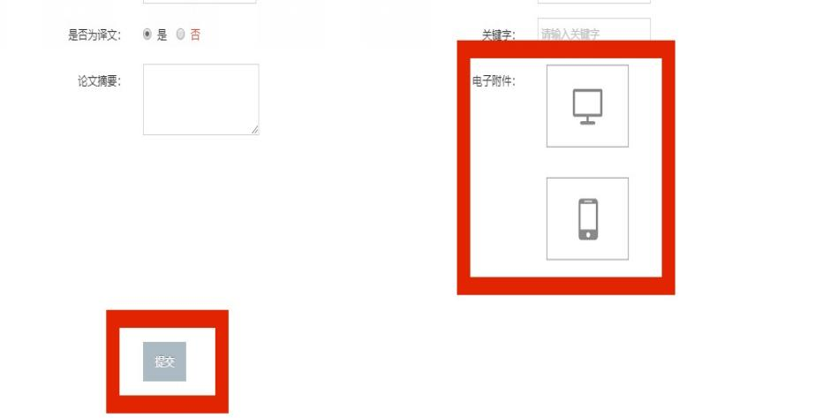

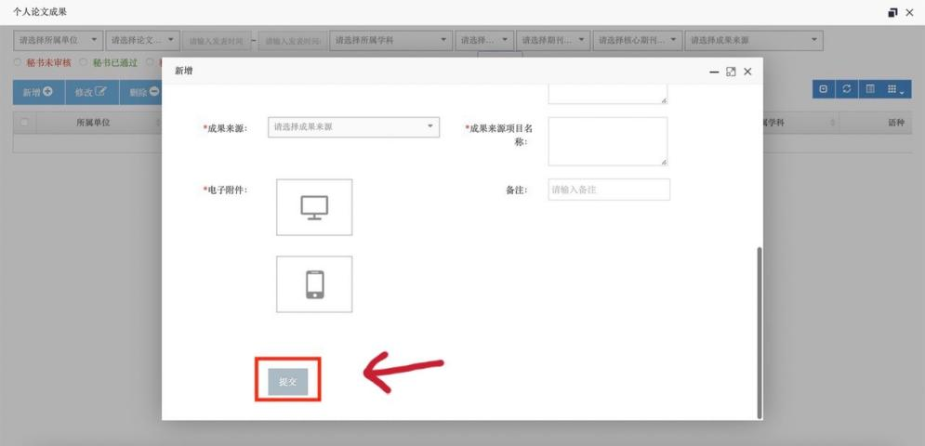

5.成果作者添加

①勾选成果 点击成果作者

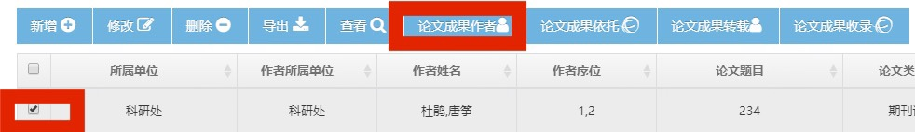

②进入新增界面后填报数据，并点击提交

